Phòng GĐ&ĐT Quận Long Biên
Trường Tiểu học Ngọc Lâm

BÀI DỰ THI
VIẾT VỀ GƯƠNG NGƯỜI TỐT VIỆC TỐT

Họ và tên tác giả: Nguyễn Thị Mỹ Quỳnh
Chức vụ: Giáo viên
Đơn vị: Trường Tiểu học Ngọc Lâm

Cô giáo Trần Phương Lan
Giáo viên Tổng phụ trách mang trái tim truyền lửa

Cô Trần Phương Lan sinh ra trong một gia đình công chức, bố là bộ đội, mẹ là giáo viên. Bố cô đi công tác tại biên giới Lào nên tuổi thơ của cô gắn bó với mẹ. Vì thế, những trang giáo án, những bài giảng của mẹ đã theo mơ ước của cô từ tấm bé. Mỗi lần đi công tác về, bố lại kể cho cô những câu chuyện lịch sử, truyền thống dân tộc… Chính nhờ tình yêu nghề giáo được truyền từ mẹ và niềm tự hào dân tộc được hưởng từ cha nên cô đã lựa chọn làm giáo viên tổng phụ trách Đội.
Cảm nhận đầu tiên của tôi về cô giáo Trần Phương Lan là hình ảnh một người giáo viên luôn tâm huyết, hết lòng với các hoạt động Đội. Điều đặc biệt ở cô là sự chăm chỉ, tỉ mỉ, có nhiều hoạt động sáng tạo và hiệu quả. Cô luôn trau dồi, học hỏi để không ngừng nâng cao trình độ chuyên môn, tích cực đổi mới hoạt động Đội. Trong các hoạt động Đội, cô luôn được các em Đội viên, nhi đồng gần gũi, quý mến. Thông qua các buổi sinh hoạt dưới cờ, các mô hình hoạt động, những kiến thức về phòng chống xâm hại, phòng tránh tai nạn thương tích, an toàn giao thông và rất nhiều kỹ năng sống khác đã được cô “ sân khấu hóa ” thành những tiểu phẩm, hài kịch đem lại nhiều tiếng cười, niềm vui và kiến thức bổ ích cho các em học sinh. Cô luôn gương mẫu, tham gia tích cực mọi hoạt động của nhà trường, thực hiện tốt nội qui, qui định của nhà trường. Cô Lan luôn giữ trong mình phẩm chất đạo đức, lối sống lành mạnh, luôn thể hiện bản thân là giáo viên có đạo đức, tác phong gương mẫu trong công việc và sinh hoạt, có quan hệ tốt với đồng nghiệp và người dân nơi cư trú. Cô luôn có ý thức xây dựng tập thể vững mạnh, có tinh thần xây dựng nội bộ đoàn kết thống nhất, được tập thể tin yêu. Cô Lan thường xuyên trao đổi chuyên môn với đồng nghiệp, sẵn sàng thực hiện mọi nhiệm vụ phân công của lãnh đạo nhà trường, luôn phối hợp chặt chẽ với giáo viên chủ nhiệm trong công tác theo dõi, giáo dục học sinh.
Với học sinh cô không chỉ là một giáo viên Tổng phụ trách giỏi mà còn như người mẹ thứ hai. Cô gần gũi, yêu quý học sinh và các bạn nhỏ trường Tiểu học Ngọc Lâm cũng rất yêu cô giáo Tổng phụ trách thân thiện. Giờ ra chơi, các bạn nhỏ rất thích vào phòng Đội. Các bạn ríu rít khoe với cô những chuyện vui của lớp và những việc tốt mình đã làm. Phòng Đội nơi cô làm việc vì thế luôn ngập tràn giọng nói, tiếng cười. Và đối với cô, được học trò tin yêu là niềm vui không gì sánh được. Những tiết mục văn nghệ các lớp say mê tập luyện để được biểu diễn vào các thứ hai hàng tuần được cô hướng dẫn. Nhìn các bạn học sinh ngày càng tự tin trình diễn lúc đó tôi thấy cô cười thật hạnh phúc. Ngoài công việc làm giáo viên Tổng phụ trách Đội, cô còn là người tích cực, nhiệt tình tham gia, trải nghiệm các hoạt động xã hội. Cô rất quan tâm đến công tác từ thiện. Tôi đã có lần tận mắt nhìn thấy cô tổ chức hoạt động và cùng múa hát với các em học trường tiểu học Thanh Kim- Lào Cai trong chuyến từ thiện năm 2017, hay hình ảnh cô làm chú Cuội vui Tết trung thu cùng các bạn nhỏ trường Sóc Sơn. Làm sao tôi có thể quên những ánh mắt, những nụ cười rạng rỡ của các bạn nhỏ trường Tiểu học Tân Lạc – Tỉnh Hòa Bình khi nhận những món quà mà cô cùng các bạn học sinh trường Tiểu học Ngọc Lâm gửi tặng năm 2018. Cung đường đến với trường Tiểu học Tây Tiến – Tỉnh Thanh Hóa gập gềnh nhưng cô cùng đoàn từ thiện “Hơi ấm mùa đông” đã đem đến các bạn nhỏ một khu sân chơi, quần áo, giày dép vào năm 2019. Bao nhiêu chuyến đi tình nghĩa cô cùng tham gia với Thành đoàn Hà Nội, Quận đoàn Long Biên. Có một lần tham gia những chuyến đi đó với cô, tôi mới có thể thấy hết vẻ đẹp của một tâm hồn luôn hết lòng với những cảnh đời còn nhiều khó khăn trên mọi nẻo đường Tổ quốc. Và khi thấy cô nở nụ cười cho đi những giọt máu của mình trong các đợt tham gia hiến máu tình nguyện nữa thì tôi lại càng thấm hơn về một con người có quá nhiều việc làm ý nghĩa, sẵn lòng chia sẻ bất kể những gì thuộc về mình…
Chúng tôi ấn tượng với cô còn bởi lòng nhiệt tình trong công việc của cô. Sáng nào cũng vậy, cô luôn đến sớm hơn mọi người để bao quát nề nếp đến trường của học sinh. Buổi chiều, khi sân trường không còn một bóng học sinh nào cô mới dắt xe ra về. Còn trong cuộc sống thường ngày, đối với chúng tôi, cô là người sống rất tình cảm, giản dị, hòa đồng, thẳng thắn trong giao tiếp ứng xử cũng như giải quyết công việc. Ở trường, mỗi khi đồng nghiệp có chuyện vui hay buồn thì cô luôn chia sẻ, động viên giúp đỡ. Những buổi tham quan, những chuyến ngoại khóa của nhà trường không khi nào thiếu vắng nụ cười của cô. Chính nụ cười ấy luôn biến những căng thẳng mệt mỏi áp lực của công việc trở nên nhẹ nhàng hơn.
Một người thầy giỏi giống như ngọn nến - nó đốt cháy chính mình để soi sáng đường cho những người khác, giữa muôn vàn những ngọn nến dẫn đường chỉ lối, cô Phương Lan chính là một ngọn nến rực rỡ trong phong trào thi đua của Quận, của Thành phố.
* Những thành tích,danh hiệu thi đua của cá nhân, hình thức khen thưởng mà cô đã đạt được trong những năm gần đây:
- Năm học 2016 - 2017 : Giáo viên Tổng phụ trách xuất sắc Thành Phố.
- Năm học 2017 – 2018 : Đạt giải Nhất hội thi giáo viên làm Tổng phụ trách Đội giỏi cấp Quận.
+ Đạt giải Ba hội thi giáo viên làm Tổng phụ trách Đội giỏi cấp Thành Phố.
+ Chiến sĩ thi đua cấp cơ sở.
+ Giấy khen của Chủ tịch UBND Quận Long Biên có thành tích trong phong trào thi đua giáo viên dạy giỏi, nhân viên giỏi năm học 2017-2018.
+ Giấy chứng nhận là giáo viên làm Tổng phụ trách Đội tiêu biểu thủ đô năm 2018 do Hội đồng đội thành phố Hà Nội tặng.
-Năm học 2018 – 2019 : Đạt danh hiệu giáo viên Tổng phụ trách xuất sắc cấp Thành Phố.
- Giấy chứng nhận giáo viên trẻ tiêu biểu Thủ đô năm 2019.
- Giấy khen gia đình văn hóa tiêu biểu Quận Long Biên khen thưởng năm 2019.
Được biết gia đình cô là gia đình chính sách. Bố chồng cô hy sinh trong cuộc kháng chiến chống Tàu năm 1979 khi mẹ chồng cô còn trẻ. Bà đã ở vậy nuôi các con khôn lớn trưởng thành. Bà phấn đấu không ngừng trong công việc. Trong những năm công tác, bà đảm nhận vai trò là Bí thư Đảng ủy xã Đa Tốn, Phó chủ tịch Mặt trận tổ quốc xã Đa Tốn. Nay có tuổi, bà vẫn tham gia công tác xã hội, nhận được sự uy tín của các cụ trong xã. Bà đang là chủ tịch Hội người cao tuổi xã Đa Tốn. Bà luôn dạy các con cháu yêu thương nhau. Chồng cô là cảnh sát hình sự luôn bận rộn nhưng anh luôn chia sẻ công việc và cùng cô dạy dỗ các con. Chính vì vậy mà cô luôn hoàn thành xuất sắc mọi nhiệm vụ được giao. Hai con của cô Lan đều ngoan và học giỏi, nhiều năm liền gia đình cô đạt gia đình văn hóa tiêu biểu.
“Giáo viên là những người truyền cảm hứng, họ biết rằng việc giảng dạy cũng giống như làm vườn và sẽ không thể hái được những bông hoa nếu không chạm vào gai", chính vì thế tôi hi vọng rằng trong tương lai, cô Phương Lan sẽ tiếp tục là một tấm gương sáng cho học sinh và giáo viên trường Tiểu học Ngọc Lâm noi theo, xứng đáng là tấm gương "Người tốt việc tốt" cho cả gia đình, nhà trường và xã hội.
Chắc hẳn, thành công mà cô giáo Trần Phương Lan đạt được mới chỉ là những thành công bước đầu trong sự nghiệp trồng người của mình. Với sự nỗ lực, sự phấn đấu không ngừng nghỉ của bản thân, cô đã góp một phần không nhỏ trong việc “ Xây dựng trường học thân thiện, học sinh tích cực”. Cô thật sự là tấm gương sáng ngời đáng nể phục mà chúng tôi cần phải noi theo và trân trọng!
Người viết

Nguyễn Mỹ Quỳnh

MỘT SỐ HÌNH ẢNH
CÔ GIÁO TRẦN PHƯƠNG LAN CÙNG CÁC HOẠT ĐỘNG CỦA NHÀ TRƯỜNG
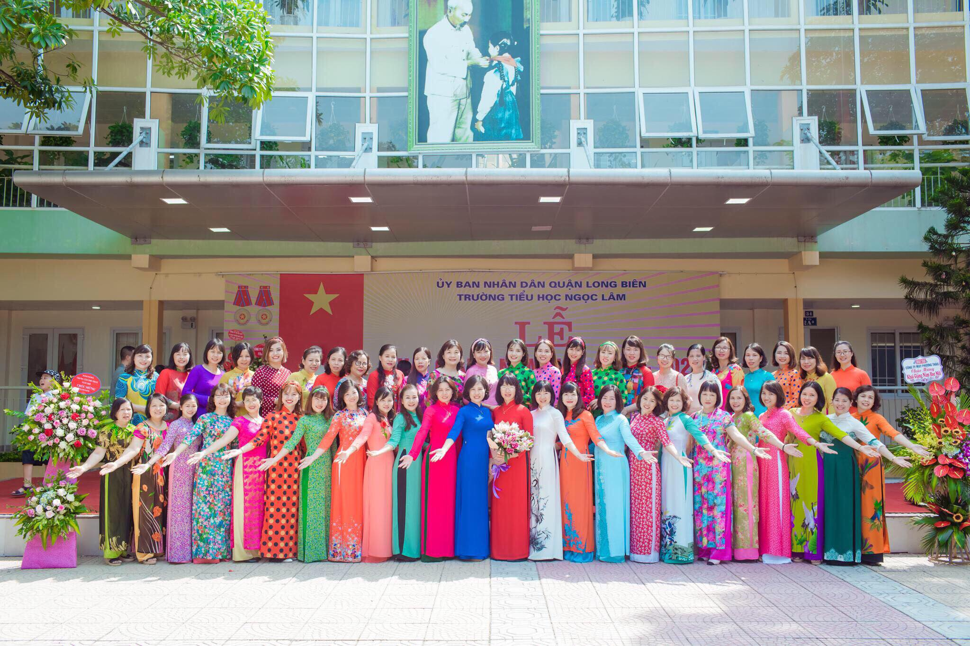
HỘI ĐỒNG SƯ PHẠM TRƯỜNG TIỂU HỌC NGỌC LÂM
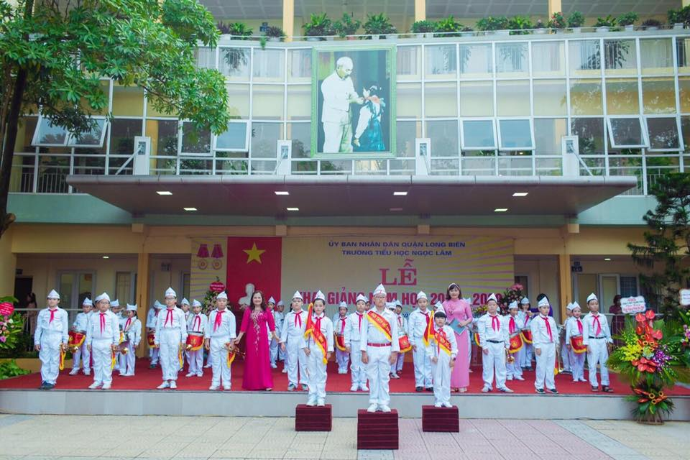
ĐỘI NGHI LỄ TRƯỜNG TIỂU HỌC NGỌC LÂM
